RESUMEN DISEÑO

Framework: conjunto estandarizado de prácticas, conceptos y criterios para enfocar un tipo de problemática particular que sirve como referencia para entender y enfrentar problemas de índole similar.
No es un lenguaje de programación si no que se construye con un lenguaje de programación y proporciona una solución particular para problemas técnicos e implementaciones de diseño y arquitectura.

- Framework Spring: Proporciona un modelo de configuración y programación para construir aplicaciones empresariales en lenguaje Java para que pueda ser desplegado en cualquier plataforma. Permite a los desarrolladores centrarse en la lógica de negocio.

Características de framework Spring :
  - Inyección de dependencias.
  - Promueve la dependencia por interfaces y no por clases.
  - Programación orientada a aspectos.
  - Frameworks Spring MVC (modelo-vista-controlador) y Spring WebFlux (programación reactiva) web.
  - Facilidades para crear Repositorios y Dao.
  - Soporte para bases de datos NoSQL.
  - Incluye integración con otros frameworks y plataformas.
  - Cada componente o sub framework que trae se puede usar por separado.
  - Se adhiere a estándares e interfaces de java.
  - Muchos más.

Patrón MVC: Es un enfoque clásico para construir aplicaciones empresariales separando intereses y responsabilidades que cada objeto que interviene tiene.

- Controlador: recibe las solicitudes y las procesa para lograr respuestas adecuadas.
- Modelo: Conjunto de objetos que resuelve la lógica de negocio.
- Vista: componentes que generan el contenido que se mostrará al usuario final.

DAO (DATA ACCESS OBJECT) O REPOSITORIOS
Patrón DAO: Es un patrón de arquitectura para resolver el acceso a datos. Encapsula como se realiza la persistencia de objetos de dominio a una Base de datos. Permite que la lógica de como guardar un objeto de un determinado tipo se pueda reutilizar por distintos controladores.

Características de un DAO:
- Generalmente existe un DAO por cada clase persistente.
- Si existe una relación entre dos clases del tipo todo-parte puede existir un DAO que representa el todo.
- Es responsable de retornar o guardar un objeto del tipo que representa.
- Solo guarda o retorna objetos de tipo que representa.
- El DAO retorna objetos del tipo que representa, pero nunca datos de esos objetos.
- Son altamente cohesivos y con bajo acoplamiento.

Interfaz: es una colección de métodos abstractos y propiedades constantes. Especifica que se debe hacer, pero no su implementación. Aquellas clases que implementen la interfaz serán las

que describen la lógica de comportamiento de sus métodos.

Larman capítulo 16: Responsabilidades y métodos:
Responsabilidad: UML define como “contrato u obligación de clasificador”
Hay dos tipos de responsabilidades:

Responsabilidad de hacer:
  - Hacer algo el objeto mismo.
  - Iniciar actividades en otro objeto.
  - Controlar y coordinar actividades en otros objetos.

Responsabilidad de conocer:
  - Datos privados encapsulados.
  - Relación con otros objetos.
  - Las cosas que puede hacer o calcular.

Las responsabilidades se asignan a las clases durante el diseño.
Una responsabilidad no es lo mismo que un método. Los métodos son implementados por las clases para llevar a cabo la responsabilidad que tienen. Estos métodos pueden implementarse de manera unitaria o en manera conjunta con otros métodos.

Responsabilidad y diagramas de interacción (DI): Los DI muestran cómo se realizan las elecciones en las asignaciones de responsabilidades a los objetos.

Patrón: principios y formatos estructurados que tienen un nombre y describen un par problema/solución.
Se pueden definir también, como par problema/solución con un nombre que pueden ser aplicados en nuevos contextos, con consejos para aplicarlos en nuevas situaciones y con discusiones sobre sus compromisos.

Patrones GRASP : Patrones de diseño generales para asignar responsabilidades.

- Experto en información: Asignar la responsabilidad al objeto que tiene la información necesaria para llevarla a cabo.

- Creador: Asignar la responsabilidad a B de crear a A si :
  - B agrega objetos de A
  - B contiene objetos de A
  - B registra instancias de A
  - B crea nuevos objetos de A
  - B utiliza estrechamente objetos de A.

- Bajo acoplamiento: el acoplamiento es una medida de fuerza sobre cómo está conectada una clase con otra. El patrón sugiere asignar la responsabilidad de manera que el acoplamiento entre clases permanezca bajo.

- Alta cohesión: La cohesión es una medida de fuerza que mide el grado de focalización y cómo están relacionadas las responsabilidades de un objeto. El patrón sugiere asignar la responsabilidad, de manera que la cohesión permanezca alta.
Una clase con alta cohesión, será una clase que tenga una o pocas responsabilidades y estas responsabilidades estén fuertemente relacionadas.

- Controlador: Asignar la responsabilidad de recibir o manejar un evento del sistema a un objeto:
- Que representa un dispositivo, sistema global o subsistema.
- Que representa un caso de uso donde tiene lugar un evento del sistema.
- Usar el mismo objeto para tratar todos los eventos en el mismo caso de uso.
- Una sesión es una instancia en la que tiene conversación con el actor.

Patrones GRASP 2da parte
- Polimorfismo
- Fabricación Pura
- Indirección
- Variaciones Protegidas

Patrones GOF Adaptador
El problema es: Se requiere una interfaz común, unificada para un conjunto de interfaces
dispares, como en un subsistema. ¿Cómo hacemos?
Solución Convierta la interfaz original de un componente en otra interfaz, mediante un objeto adaptador intermedio

Factoría
¿Quién debe ser el responsable de la creación de los objetos cuando existen consideraciones especiales (una lógica de creación compleja, etc.) ?
La solución es crear un objeto Fabricación Pura denominado Factoría que maneje la creación.

Estrategia
¿Cómo diseñar diversos algoritmos o políticas que están relacionadas y que puedan cambiar? La solución es: Defina cada algoritmo / política / estrategia en una clase independiente con una interfaz común

Singleton
El problema es: Asegurar que una clase solo tenga una instancia, y se provea un único punto de acceso global a ésta.
La solución Defina un método estático de la clase que devuelva el singleton

Composite Fachada Observador

Arquitectura de Software
Es el conjunto de las estructuras necesarias para razonar acerca del sistema, que comprenden elementos de software, las relaciones entre ellos y las propiedades de ambos.

Vistas Arquitectura – Definición:
Las 4+1 Vistas de la Arquitectura de Software:

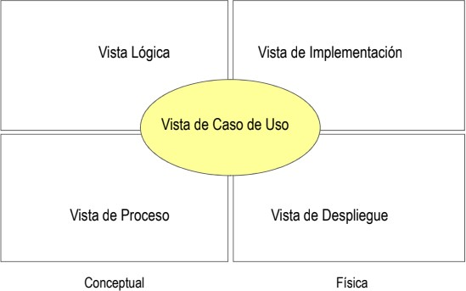

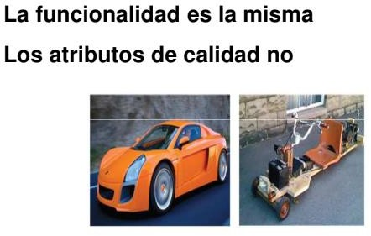

Atributos de Calidad:

Atributos de calidad = Requerimientos no funcionales
Requerimiento: es algo que el sistema debe hacer o una cualidad que el sistema debe tener.
Requisitos Funcionales: Lo que el sistema debe hacer.
Requisitos No Funcionales: Lo que el sistema debe tener.
-Calidad observada durante la ejecución.
Atributos de calidad: Rendimiento, seguridad, disponibilidad, usabilidad, funcionalidad...
-Calidad no observada durante la ejecución.
Atributos de calidad: Mantenibilidad, portabilidad, reusabilidad, integrabilidad, testeabilidad.

Experiencia del Usuario (UX)
UX: La percepción y las respuestas de una persona que se derivan de la utilización o utilización prevista de un producto, sistema o servicio.
UTIL, VALIOSO, CREIBLE, DESEABLE, UTILIZABLE, ACCESIBLE Y ENCONTRABLE
7 facetas de la Experiencia de Usuario

usan (use), piensan (think) y sienten (feel) Piensan

Sienten

Usan
- Útil (useful)
- Valioso (valuable)
- Creible (credible)

- Deseable (desirable)
- Creible (credible)

- Usable o Utilizable (usable) → USABILIDAD
El grado en el que un producto puede ser utilizado por usuarios específicos para conseguir objetivos específicos con efectividad, eficiencia y satisfacción en un determinado contexto de uso.
- Accesible (accessible) → ACCESIBILIDAD WEB
Arte de garantizar que un sitio o servicio web puede ser visitado y utilizado de forma satisfactoria por el mayor número posible de personas, independientemente de las limitaciones personales o derivadas de su entorno.
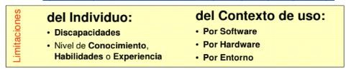
- Encontrable (findable) → ARQUITECTURA DE LA INFORMACION
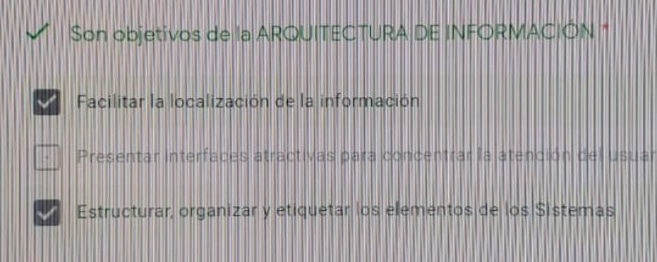
Disciplina encargada de estructurar, organizar y etiquetarlos elementos que conforman los entornos informacionales para facilitar de esta manera la localización (o el acceso) de la información contenida en ellos y mejorar, así, su utilidad y su aprovechamiento por parte de los usuarios.

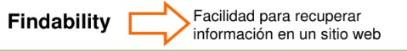

Elementos de Experiencia del Usuario (UX)

Dualidad de la Web
1- Plataforma para la funcionalidad (Orientado a las tareas) 2- Medio de Información (Orientado al contenido)
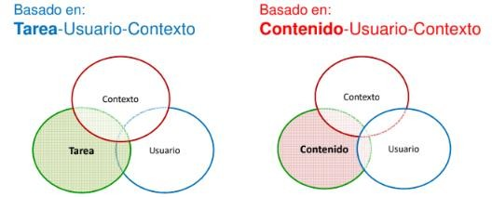
Los cinco planos

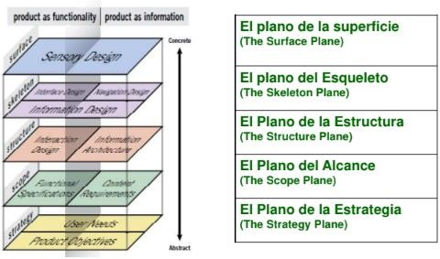
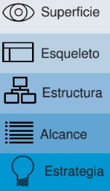

Leyes UX

Ley de Fitts
El tiempo necesario para alcanzar el objetivo es una función de la distancia al objetivo dividida por el tamaño del objetivo.

Ley de Hick
El tiempo que se tarda en tomar una decisión, aumenta a medida que se incrementa el número de opciones.

Ley de Miller
Las personas pueden recordar hasta 7 (+- 2) elementos distintos en su memoria de trabajo. Una investigación más reciente sugiere que el límite es 4 (+- 1) elementos.

Leyes de Gestalt
Sirven de guía sobre cómo comunicar visualmente relaciones de agrupación entre elementos.

Ley de proximidad
Los elementos dispuestos uno cerca del otro se percibe como más relacionados que los que están más separados.

Ley de región común
Elementos ubicados dentro de una misma región cerrada son percibidos como agrupados.

Ley de similitud
Los elementos que comparten características visuales (forma, color, tamaño, orientación, textura) tienden a ser agrupados perceptualmente.

Ley de Cierre
Un grupo de elementos a menudo se percibe como una forma o figura reconocible única. El cierre también se produce cuando un objeto está incompleto o partes de él no están representadas.

Usabilidad

La Experiencia del Usuario (UX)
Dimensión Empírica → que puede ser MEDIDA / EVALUADA Aspectos a Medir:
  - Facilidad de aprendizaje
  - Eficiencia (Tiempo para realización de tareas)
  - Retención con el paso del tiempo
  - Eficacia (Porcentaje de errores de usuarios)
  - Satisfacción subjetiva
Dimensión Dependiente → USABILIDAD ←mutua dependencia→ UTILIDAD Dimensión Relativa → Debe limitarse a una audiencia especifica.
Dimensión Ética → Mejorar la calidad de vida
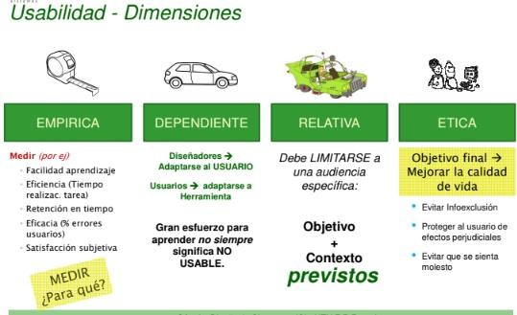

Pautas para escribir CU con Usabilidad

Al usar una computadora, los usuarios realizan tres tipos de tarea:
- Razonan: Forman opiniones, que tiene como resultado decisiones relevantes a la tarea que están desarrollando.
- Recolectan: obtienen la información necesaria para realizar la tarea.
- Ejecutan: manipulan la computadora mediante controles.
El desempeño de los usuarios se optimiza trabajando sobre estos tres puntos.

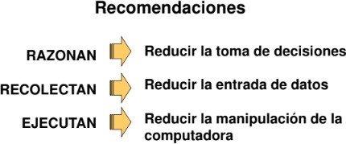

Principios fundamentales para el diseño de interacción según Norman
Son 7 en total
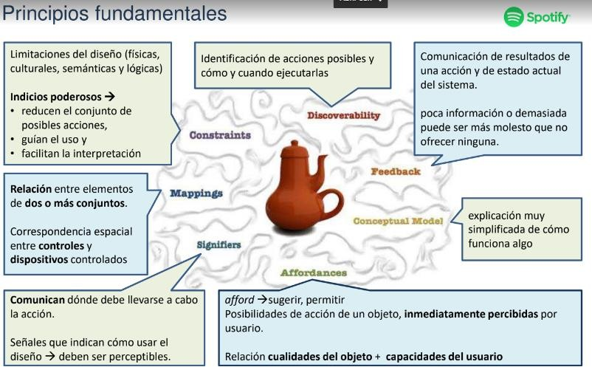
AFFORDANCE: Relación entre las propiedades de un objeto y las capacidades de la persona que determinan cómo podría usarse. Comunica Qué acciones son posibles.

Anti-affordance: lo que NO permite el objeto.

Para ser efectivos, los affordances y anti-affordances deben ser percibidos.
Si un affordance no se puede percibir, se requieren algunas señales, para indicar su presencia.
- Percibidos: Todas las acciones posibles son percibidas.
  - Patrón: establecido por convenciones
  - Metafórico: imitaciones de objetos reales
  - Anti-Affordance: indica que no hay Affordance.
- Falso: parece permitir una acción, pero en realidad permite una diferente, o ninguna.
- Oculto: la acción esta oculta hasta que el usuario hace algo sobre el elemento, sin que esta función sea evidente. Es usado en interfaces complejas, para simplificar.
SIGNIFIER: Comunica donde debe tener lugar la acción.
Algunos Signifiers son simplemente los affordances percibidos.
MAPPING: Relación entre dos o más conjuntos de objetos. Se utiliza las leyes de GESTALT.
FEEDBACK: Comunicación del resultado de una acción y estado actual del sistema. Debe ser:
- Inmediato: ocurrir inmediatamente después de acción
- Informativo: entender claramente de donde proviene
- Priorizado: elegir qué quiero ver y qué no

CONSTRAINT: Limitación del Diseño que reduce el conjunto de posibles acciones, guía el uso y facilita la interpretación. Se clasifican en:
- Físicas: limitan posibles operaciones.

Funciones de forzamiento (Forcing functions): son una forma de constraint física, las acciones están restringidas para que el fallo en una etapa impida que ocurra el siguiente paso.
Métodos:
  - Enclavamientos (Interlocks): obliga a las operaciones a realizarse en la secuencia adecuada.
  - Bloqueos (Lock-ins): mantiene una operación activa, evitando que alguien la detenga prematuramente.
  - Cierres (Lockouts): función de forzamiento de cierre para la salida de emergencia.
- Culturales: son convenciones aprendidas que son compartidas por un grupo cultural.
- Semánticas: dependen del significado de la situación para controlar el conjunto de acciones posibles
- Lógicas: utilizan el razonamiento para determinar las alternativas.

MODELO CONCEPTUAL: es una explicación muy simplificada de cómo funciona algo. La discoverability y el understanding resultan de la aplicación de este concepto.
Discoverability: Identificación de acciones posibles y de como un y cuando ejecutarlas

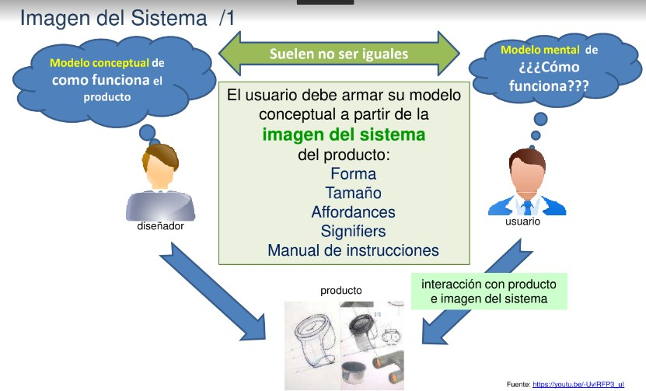

Los modelos mentales residen en la mente de las personas y representan su comprensión de cómo funcionan las cosas.

Factores humanos en el diseño de interacción (según Norman)
Las brechas de Ejecución y Evaluación
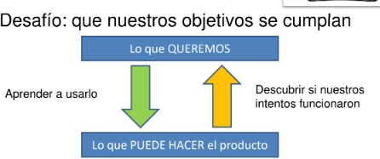
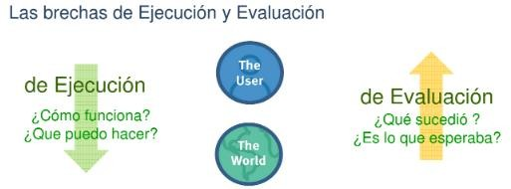

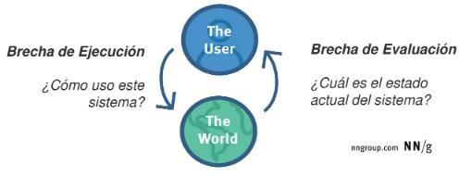
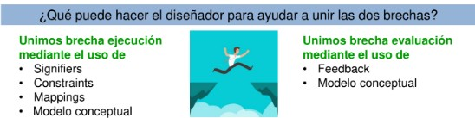

Las siete etapas de la acción
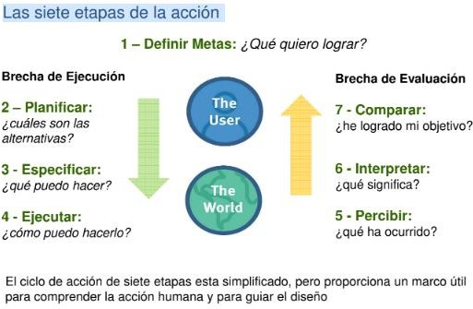
Comportamiento humano
Pensamiento humano: mayormente inconsciente.
La mayor parte del comportamiento humano es resultado de procesos inconscientes.
La atención consciente es necesaria para aprender la mayoría de las cosas (caminar, hablar, leer, etc.), pero después que las habilidades se han aprendido en exceso, se realizan de forma automática, con poca o ninguna conciencia.

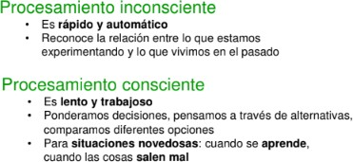

Tres niveles de procesamiento dentro del cerebro según Norman
- Visceral (visceral) es el nivel más básico y nos permite responder con rapidez y de forma inconsciente, sin conocimiento o control consciente
- De comportamiento (behavioral) El nivel de comportamiento se centra en las habilidades aprendidas. Las acciones y el análisis a este nivel son en gran parte subconscientes.
- Reflexivo (reflective) es donde se activa la cognición consciente, y por tanto es más lento.
Las siete etapas de la acción y los tres niveles de procesamiento
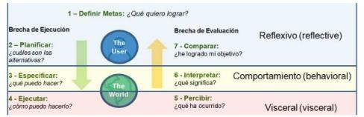

El conocimiento en la cabeza y en el mundo
Los conocimientos para realizar una tarea pueden estar:
- en el mundo
y por tanto la necesidad de aprender disminuye
- en la cabeza
y por tanto debemos aprenderlos y hacer uso de la memoria

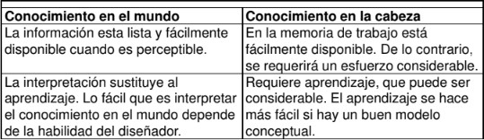

Combinamos conocimiento en la cabeza con conocimiento en el mundo, porque ninguno solo será suficiente.
Aunque es mejor cuando las personas tienen un conocimiento y una experiencia considerables (conocimiento en la cabeza), el diseñador puede poner suficientes señales (signifiers, constraints y mappings) en el diseño (conocimiento en el mundo).

La estructura de la memoria según NORMAN:
- Memoria de corto plazo (STM, Short-Term Memory)
La información se retiene automáticamente y se recupera sin esfuerzo, pero la cantidad de información que se puede retener de esta manera es muy limitada.

Memoria a largo plazo (LTM, Long-Term Memory)
Es la memoria del pasado. Se necesita tiempo para que la información ingrese a y tiempo y esfuerzo para volver a obtenerla.

¿Error humano? No, mal diseño
Definiciones: errores, lapsus (slips) y equivocaciones (mistakes)
El error humano se define como cualquier desviación del comportamiento generalmente aceptado como correcto. Hay dos clases de errores:
- Lapsus (slips): Se produce un lapsus cuando una persona intenta hacer una acción y termina haciendo otra. Los lapsus son el resultado de acciones subconscientes que se desvían en el camino.
- Equivocaciones (mistakes): Las equivocaciones resultan de la elección de objetivos y planes equivocados, o de la comparación errónea del resultado con los objetivos durante la evaluación. Las equivocaciones resultan de de liberaciones conscientes.
Los errores y las siete etapas de acción
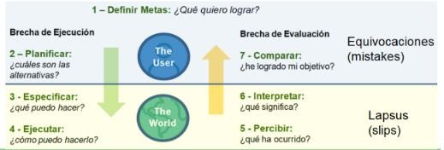

Clasificación de los lapsus
Hay dos clases principales de lapsus:
- los lapsus basados en acciones, se realiza la acción incorrecta.

Lapsus de captación (capture slips)
Se define como la situación en la que, en lugar de hacer la actividad deseada, se hace la actividad más frecuente o más reciente. Son más frecuentes en personas con experiencia que en principiantes, porque la persona ha automatizado las acciones.
Los diseñadores deben evitar los procedimientos que tienen pasos iniciales idénticos, pero luego divergen.

Lapsus de similitud-descripción (description -similarity slips)
El error es actuar sobre un elemento similar al objetivo. Esto sucede cuando la descripción del objetivo es suficientemente vaga. Nos puede pasar especialmente cuando estamos cansados, estresados o sobrecargados. Los diseñadores deben asegurarse de que los controles para diferentes propósitos sean significativamente diferentes entre sí.

Errores de modo (mode errors)
ocurre cuando un dispositivo tiene diferentes estados (“modos”) en los que los mismos controles tienen diferentes significados. El error de modo es realmente un error de diseño. son inevitables en cualquier cosa que tenga más acciones posibles que controles.

Lapsus de falla de la memoria
la memoria falla, por lo que la acción prevista no se realiza o los resultados no se evalúan.
La causa de la mayoría de los errores en la falla de la memoria son las interrupciones, los eventos que intervienen entre el momento en que se decide una acción y el momento en que se completa.
Hay varias formas de combatir los errores de fallas de la memoria:
- Una es minimizar el número de pasos
- proporcionar recordatorios claros de los pasos que deben
- completarse (ofrecer feedback)
- utilizar la función de forzamiento.

Equivocaciones
Las equivocaciones resultan de la elección de objetivos y planes equivocados, o de la comparación errónea del resultado con los objetivos durante la evaluación.
Las equivocaciones se presentan por:
- Información ambigua sobre el estado actual del sistema
- Falta de un buen modelo conceptual
- Feedback de baja calidad

Clasificación de las equivocaciones
Hay tres clases principales de equivocaciones:
- Basadas en reglas (rule-based)
la persona ha diagnosticado adecuadamente la situación, pero luego decidió un curso de acción erróneo: se está siguiendo la regla incorrecta.
- Basadas en conocimiento (knowledge-based)
el problema se diagnostica erróneamente debido a un conocimiento erróneo o incompleto.
- Basadas en fallas de la memoria (memory-lapse).
ocurren cuando hay olvidos en las etapas de objetivos, planes o evaluación.

Principios de diseño para lidiar con el error según Norman
  - No obligues a que todo el conocimiento esté en la cabeza.
  - Poner los conocimientos requeridos para operar
  - Utilizar el poder de las constraints
  - Unir las brechas de Ejecución y de Evaluación
    - Hacer visibles las cosas, tanto para su ejecución como para su evaluación.
      - En el lado de la ejecución proporcione información de avance
      - Del lado de la evaluación brinde retroalimentación.

Heurísticas de Usabilidad
Los 10 principios más generales para el diseño de interacción según Jakob Nielsen

Visibilidad del estado del sistema
Mantener siempre al usuario informado sobre el estado del sistema

Coincidencia entre el sistema y el mundo real
El sistema debe hablar en lenguaje de los usuarios, con palabras y conceptos familiares.

Control y libertad para el usuario
Salida de emergencia claramente marcada.

Consistencia y estándares
- Prevención de errores
Eliminar condiciones propensas a error y presentar la opción de confirmación antes de la acción.
  - Agregar restricciones específicas a las acciones.
  - Ofrecer sugerencias
  - Elegir buenos valores por defecto
  - Usar el formato indulgente
  - Eliminar las cargas de memoria
  - Confirmar antes de acciones destructivas
  - Ofrecer la opción “Deshacer”

  - Avisar antes de cometer errores

Reconocer es mejor que recordar
Minimizar la carga de memoria del usuario mediante objetos, acciones y opciones visibles. El usuario no debe tener que recordar información.
  - Reconocer es mejor que recordar

Flexibilidad y eficiencia de uso
Es importante que el sistema permita personalizar acciones frecuentes para usuarios expertos.

Diseño estético y minimalista
Los diálogos no deben contener información que no sea relevante o se utilice raramente.
- Ayudar a los usuarios a reconocer, diagnosticar y recuperarse de los errores Los mensajes de error deben ser expresados en un lenguaje claro (sin códigos), indicando con precisión el problema y sugiriendo una solución constructiva.

Ayuda y documentación
Aunque es mejor que el sistema pueda usarse sin documentación, puede ser necesario disponer de ayuda y documentación.
Ésta ha de ser fácil de buscar, centrada en las tareas del usuario, tener información de las etapas a realizar y que no sea muy extensa.

Accesibilidad
El 20 de agosto de 2014 se reglamentó la Ley 26.653 para que "la información de las páginas Web, pueda ser comprendida y consultada por personas con discapacidad y por usuarios que posean diversas configuraciones en su equipamiento".
Para esto habrán de cumplir con un mínimo de 13 pautas de WCAG 2.0 Nivel A en un "primer período evaluatorio", y un mínimo de 20 pautas de Nivel A en un "segundo período", sobre un total de 25 pautas de Nivel A.
Se define la discapacidad de una persona como resultante de la interacción entre la persona con sus limitaciones y las variables ambientales que influyen, como:
- el ambiente físico,
- las situaciones sociales y
- los recursos.
Todos tenemos o hemos tenido discapacidades permanentes o temporarias o creadas por el ambiente.
- Discapacidad MOTRIZ
- Discapacidad VISUAL
- Discapacidad AUDITIVA
- Discapacidad COGNITIVA
Accesibilidad Web → Leyes, normas y validadores
Una Norma de Accesibilidad es un documento público que se dictamina para definir una conducta de diseño universal y lograr el acceso y utilización de un sistema de software por parte de cualquier tipo de usuario y en diferentes circunstancias.

Leyes, normas
Son reglas que deben ser consideradas por los desarrolladores.
Constituyen documentación fidedigna que puede ser utilizada en el desarrollo de una legislación.
Existen organizaciones no gubernamentales dedicadas a la accesibilidad web, que se ocupan de garantizar la actualización, mantenimiento y publicación de las normas.

WAI-W3C “Web Accessibility Initiative”
Organismo que realiza a nivel mundial el desarrollo de normas para Universalizar la Web.

Norma WCAG 2.1:
4 principios básicos
13 pautas -> normas básicas 78 criterios de comprobación + técnicas, ordenados por nivel de cumplimiento (A,AA,AAA)
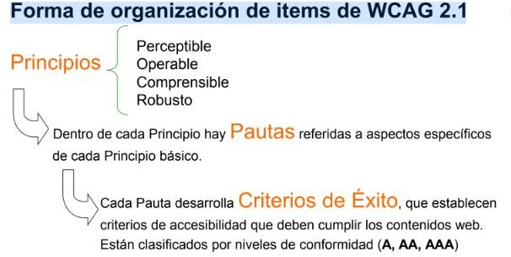

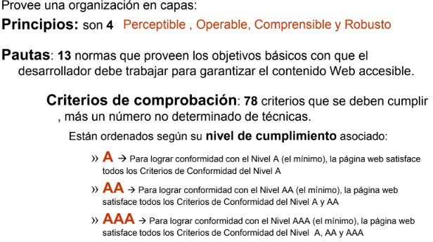
- Principio 1: PERCEPTIBLE

La información y los componentes de la interfaz de usuario deben ser mostrados a los usuarios en formas que ellos puedan entender.
Pautas:
  - : Texto alternativo: Proporcione alternativas textuales para contenido no textual.
  - : Contenido multimedia dependiente del tiempo: Proporcione subtítulos y otras alternativas para multimedia.
  - : Adaptable: Cree contenido que se pueda presentar de diferentes formas, incluyendo a las tecnologías de apoyo, sin perder información.
  - : Distinguible: Facilitar a los usuarios ver y escuchar el contenido incluyendo la distinción entre lo más y menos importante.

Principio 2: OPERABLE
Los componentes de la interfaz de usuario y la navegación deben ser operables. Pautas:
  - : Teclado accesible: Proporcione acceso a todas las funcionalidades mediante el teclado.
  - : Tiempo suficiente: Conceda a los usuarios tiempo suficiente para leer y usar el contenido.
  - : Ataque epilépticos: No use contenido que pudiera causar convulsiones o reacciones físicas.
  - : Navegación: Ayude a los usuarios a navegar y encontrar el contenido.
  - : Modalidad de entrada: Facilite métodos de entrada diferentes al teclado.

Principio 3: COMPRENSIBLE
La información y las operaciones de usuarios deben ser comprensibles. Pautas:
  - Proporcione texto legible y comprensible.
  - Proporcione contenido que sea predecible en apariencia y operación.
  - Ayude a los usuarios a evitar y corregir errores.

Principio 4: ROBUSTO
El contenido deber ser suficientemente robusto para que pueda ser bien interpretado por una gran variedad de agentes de usuario, incluyendo tecnologías de asistencia.
Pautas:
4.1 Maximice la compatibilidad con herramientas de usuario actuales y futuras.

ARQUITECTURA DE INFORMACIÓN
Componentes de la Arquitectura de Información
- Sistemas de organización Sistemas exactos
El usuario sabe lo que busca
  - Alfabéticos
  - Cronológicos
  - Geográficos

Sistemas ambiguos
El usuario no sabe lo que busca
  - Por Tema
  - Por Tarea
  - Por Audiencia
  - Híbrido
- Sistemas de etiquetado
- Enlaces contextuales
- Etiquetas como encabezados
- Opciones del sistema de navegación
- Términos del índice
- Sistemas de navegación
Sistemas integrados
  - Sistemas constantes o globales
  - Sistemas locales
  - Sistemas contextuales
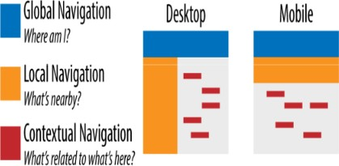

Sistemas complementarios
  - Mapas, Guías, etc.
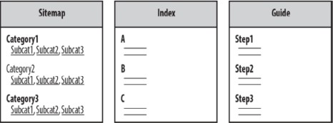

- Sistemas de búsqueda

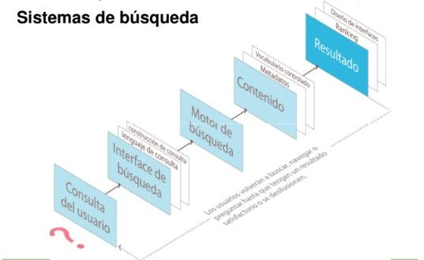
- Lenguajes documentales
Facilitan la búsqueda y recuperación de información Tipos:
  - Anillos de sinónimos
  - Taxonomías
  - Tesauro
METODOS UX RESEARCH CUANTITATIVO

Card Sorting
Método de investigación de usuarios que permite descubrir cómo los usuarios creen que deberían estar organizados los contenidos de un producto digital (sitio web o aplicación)
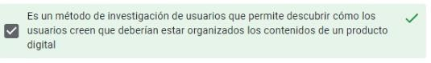
Tipos de Card Sorting:
- Abierto: Este tipo dispone sólo de las tarjetas que los usuarios deben organizar, no existen categorías predeterminadas. los usuarios pueden crear tantas categorías como deseen y denominarlas como ellos quieran.
- Cerrado: se crean una serie de categorías en las que los usuarios deben organizar las tarjetas. Los usuarios sólo pueden ordenar los contenidos en esos grupos predefinidos.
- Híbrido: Este tipo es una mezcla de los dos anteriores.

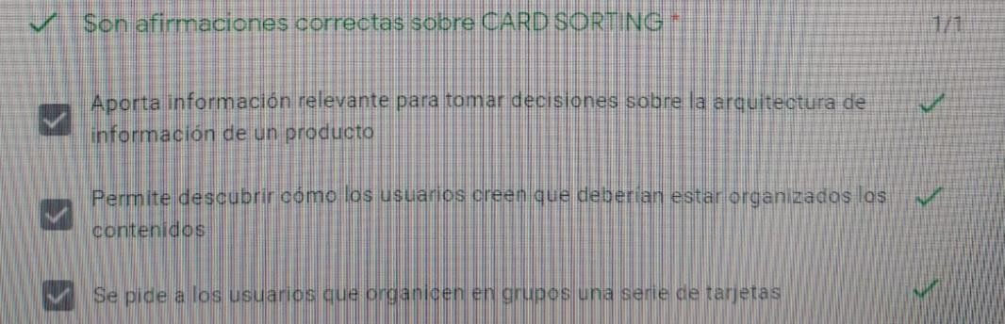
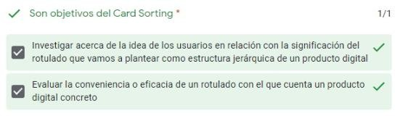

Guía de realización de un Card Sorting
- Definición de objetivos
- Preparación de contenidos
- Selección de usuarios
- Ejecución
- Evaluación de resultados
  - La matriz de similaridad indica el número de veces que cada par de categorías han sido colocadas en una misma agrupación.
  - El dendograma es un gráfico interactivo que nos permite ver el nivel porcentual de agrupamiento que existe entre las diferentes tarjetas que han utilizado los usuarios.
- Informe de conclusiones y propuestas de mejora

Tree Testing
Evalúa una estructura de categoría jerárquica, o árbol, haciendo que los usuarios encuentren las ubicaciones en el árbol donde se pueden completar tareas específicas. Es útil después de un Card Sorting porque:
- Evalúa una jerarquía según el rendimiento en un escenario del mundo real, usando tareas similares a una prueba de usabilidad.
- Puede llevarse a cabo mucho antes de diseñar diseños de página o menús de navegación.

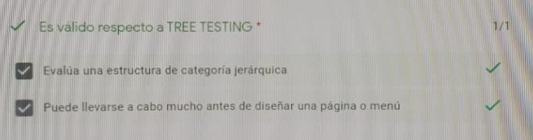

Que se necesita para hacer un Tree Testing:
- El árbol, o menú jerárquico.
Su árbol debe ser una lista completa de todas sus categorías principales de contenido y todas sus subcategorías. Es posible que su árbol deba tener una profundidad de 3, 4 o incluso 5 niveles. Incluya la profundidad completa hasta el nivel más bajo de subcategorías que desee probar.
- Las tareas, o instrucciones que expliquen a los participantes del estudio qué deben tratar de encontrar.

Limitaciones de Tree Testing
El Tree Testing a menudo se ejecuta como un estudio remoto.
Este formato no captura el contexto completo del comportamiento del participante (como los comentarios realizados al realizar una tarea). Para minimizar los efectos del formato, realice al menos algunas sesiones piloto moderadas antes de recopilar la mayor parte de sus datos.
- Recolectando datos - Participantes del estudio
Se debe reclutar usuarios representativos como participantes del estudio. apunte a al menos 50 usuarios, Si planea probar dos árboles y comparar su rendimiento, necesitará el doble de participantes.
- Recolectando datos - Tareas por participante
Asegúrese de que cada participante realice solo 10 tareas (o menos).
Si necesita probar más de 10 tareas, reclutar más usuarios y usar la función de aleatorización de la herramienta de Tree Testing para asignar solo 10 tareas a cada participante.
- Recolectando datos – Prueba piloto
Invite a un pequeño número de usuarios a completar el estudio y revisar sus respuestas antes de enviarlo a todo su grupo.
La prueba piloto puede exponer cualquier problema involuntario con la redacción de su tarea.

Métricas:
- Tasa de éxito: el porcentaje de usuarios que encontraron la categoría correcta para esa tarea

- Directness: el porcentaje de usuarios que fueron a la categoría correcta de inmediato, sin retroceder ni probar otras categorías.
- Tiempo empleado: la cantidad promedio de tiempo transcurrido desde el principio hasta el final de la tarea.

Medidas del camino:
  - Primer clic: la categoría que más personas seleccionaron primero
  - Destino: la categoría que la mayoría de las personas designa como su respuesta final.

Click Heatmaps (mapa de calor)
Son una forma poderosa de comprender lo que hacen los usuarios en las páginas de su sitio web: dónde hacen clic, qué tan lejos se desplazan, qué miran o ignoran
Es una representación gráfica que muestra los elementos más populares (calientes) e impopulares (fríos) de una página web.
Ayuda a identificar tendencias y optimizar para una mayor participación.

Tipos de mapa de calor:
- mapas de desplazamiento: muestran el porcentaje exacto de personas que se desplazan a cualquier punto de la página: cuanto más roja es el área, más visitantes la vieron.
- mapas de clic: muestran donde los visitantes hacen clic. El mapa está codificado por colores para mostrar los elementos en los que se ha hecho clic.
- mapas de movimiento: rastrean dónde se mueven los usuarios y detienen el mouse. Los puntos 'calientes' en un mapa de movimiento representan dónde los usuarios detienen su mouse.
Beneficios de los mapas de calor ayudan a comprender cómo las personas interactúan con las páginas de su sitio web, para que pueda encontrar respuestas a preguntas críticas del negocio Se puede determinar si una persona puede:
- Alcanzar un contenido importante o no verlo
- Encontrar y usar los enlaces, botones y CTA (Call To Action) principales de una página
- Distraerse con elementos que no se pueden hacer clic

DISEÑO CENTRADO EN EL USUARIO (DCU)
Los diseñadores nunca deben empiezan por tratar de resolver el problema que les dicen, sino comenzar por tratar de identificar cuáles son los verdaderos problemas.
diseño de doble diamante
- Se amplía el problema (diverge) y luego converge a un solo problema.
- Se amplia la soluciones (diverge) y luego se elige una solución (converge).

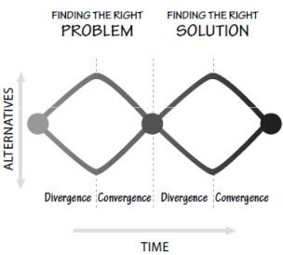

Diseño Centrado en el Usuario
Observar, idear, prototipar, probar

Proceso que garantiza que las necesidades de los usuarios se cumplan y que el producto resultante sea comprensible y utilizable.

Las actividades en el proceso de DCU son:
- Observación
- Generación de ideas
- Prototipado
- Pruebas
Estas actividades se repiten y cada ciclo se acerca a una solución deseada.
Design Thinking
Empatizar, definir, idear, prototipar, probar

Es un proceso para la resolución creativa de problemas. Es un proceso iterativo.
Puede aplicarse en cualquier problema
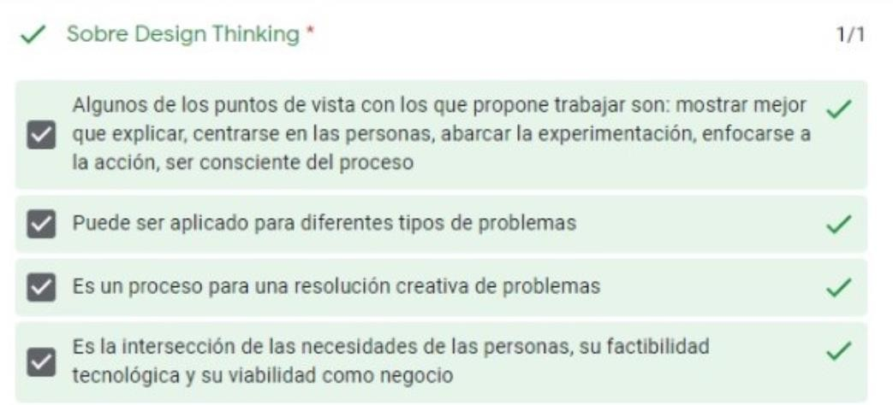

Las premisas de Design Thinking
  - Enfocarse en las personas
  - Orientado a la acción

  - Colaboración extrema
Observar = empatizar (comprender) y definir
  - Cultura de experimentación
  - No lo digas, mostralo
  - Estar consciente del proceso

Existen diversos enfoques para un proceso de Design Thinking. La más conocida es la de la Design School de la Universidad de Stanford.
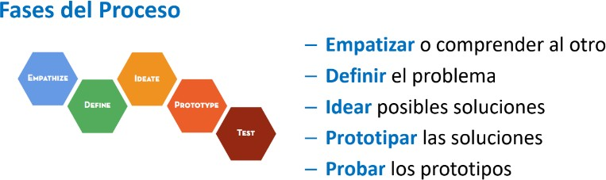

lo podemos representar como una combinación de la propuesta de la Universidad de Stanford y el Modelo de diseño de doble diamante
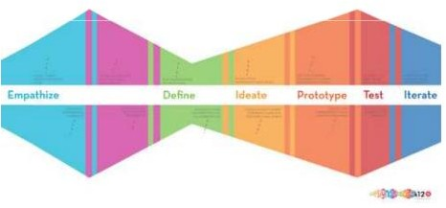

Detalles de cada una de las fases de Desgn Thinking
- Empatizar o comprender al otro.
Descubrir las necesidades y elementos más importantes del usuario a través de una mera observación o participación de esta.

Definir el problema.
Clasificar el problema para abordar y poder diseñar soluciones. La definición del problema es fundamental para que el proceso de diseño tenga éxito.

Idear posibles soluciones.
Generar ideas de cualquier tipo, atrevidas o modestas, para generar soluciones innovadoras y eficaces.

Prototipar modelos tangibles con las soluciones.
Se diseña una solución a través de un artefacto, digital o físico.

Evaluar los prototipos.
No tiene por fin una clasificación sino un aprendizaje para mostrar y confrontar al usuario y aprender de el y generar un prototipo cada vez mejor.

El proceso de Design Sprint
Comprender, idear, decidir, prototipar, probar

Es una metodología de tiempo concentrado, que dura 5 dias de consideración de procesos y estrategias de Design Thinking. Es una metodología super ágil creada por Google.
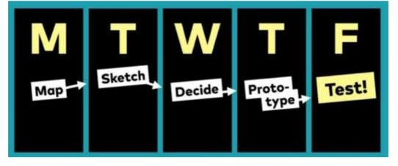
- Día 1, Comprender (Map):
Definir el verdadero problema, identificando al usuario y lograr que todos los stakeholders estén alineados a un mismo objetivo y con la misma información.
- Día 2, Idear (Sketch):
Explorar múltiples formas de resolver el problema, sin importar si es viable o no.
- Día 3, Decidir (Decide):
No hay tiempo para prototipar todas las ideas del equipo. Por lo que es necesario decidir por cual idea realizar.
- Día 4, Prototipo (Prototype):
Se construye un prototipo de fidelidad media, sin contenido ni arquitectura de información.
- Día 5, Probar (Test):
Probar con usuarios reales y validar (o no) las ideas del producto, descubrir fallas en el diseño, comprender a los usuarios y finalmente, crear un producto que las personas quieran usar.
Métodos UX Research para comprender a los usuarios y sus necesidades.

Cuando usar cada método UX Research:
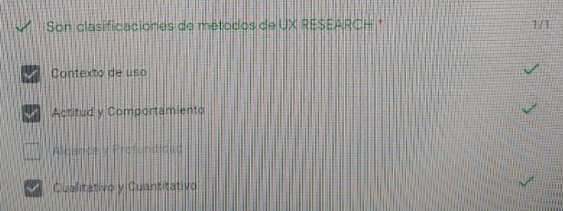
- Para comprender a los usuarios.
- Para comprender mejor cuándo usar cada método a lo largo de un marco tridimensional con los siguientes ejes:
  - Actitud y comportamiento

    - Comportamiento: Lo que hace la gente
    - Actitud: Lo que dice la gente
  - Cualitativo vs Cuantitativo
    - Cualitativo: los datos son observados directamente
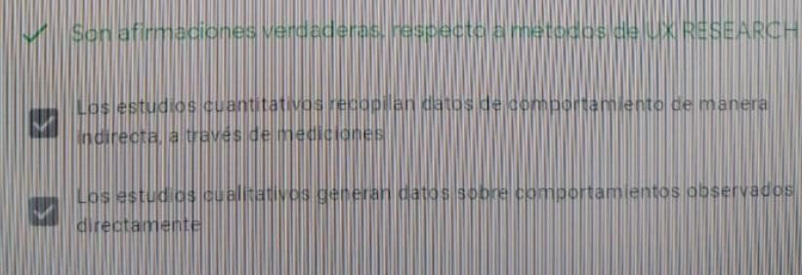
    - Cuantitativo: los datos son recompilados de manera indirecta.

  - Contexto de uso
    - Uso natural del producto: Lo más cerca posible de la realidad.
    - Uso del producto en laboratorio mediante scripts
    - No utilizar el producto durante el estudio. Ejemplo: entrevistas.
    - Combinación o un hibrido de los anteriores.

Una visión general de métodos cuantitativos:

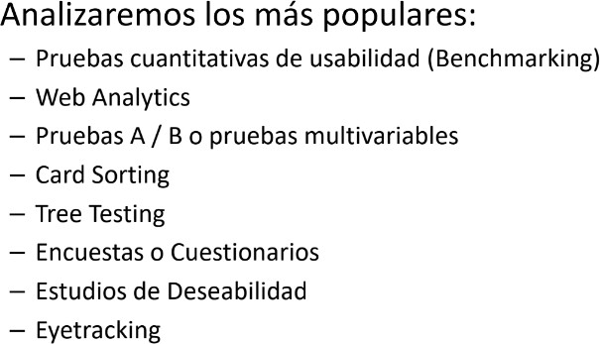

Pruebas cuantitativas de usabilidad (Benchmarking)
Se realizan estudios de usabilidad estrictamente escritos, con varios participantes, utilizando medidas de rendimiento precisas y predeterminadas.

Web Analytics
Ejemplo: Google Analytics
Analiza el registro de pantallas o páginas en las que los usuarios hacen clic y ven cuando utilizan un sitio o un producto de software. Sirve para el detectando o priorizando problemas y

Monitorear el desempeño. Sirve para seguimiento de la usabilidad a lo largo del tiempo y Comparación con la competencia

Tests A / B o pruebas multivariables
Se prueba científicamente diferentes diseños en un sitio al asignar grupos de usuarios para que interactúen con cada uno de los diferentes diseños. Sirve para comparación de dos opciones de diseño.

Card Sorting
Los participantes reciben elementos de contenido y se les pide que agrupen y etiqueten esos elementos de una manera que tenga sentido para ellos. Sirven para determinación de etiquetas y estructuras de la arquitectura de información

Tree Testing
Es bueno después del card sorting
Los participantes intentan completar tareas utilizando solo la estructura de categoría de su sitio y sirven para valuación de jerarquías de la arquitectura de información

Encuestas o Cuestionarios
Para un público más amplio y no tan específico
Se pueden aplicar en una variedad de contextos y sirven para Recopilar información sobre sus usuarios, sus actitudes y comportamientos.

Estudios de Deseabilidad
Intenta cuantificar y medir la calidad de un producto, como el atractivo estético o la fuerza de la marca.

Eyetracking
Está configurado para medir con precisión donde miran los participantes a medida que realizan tareas. Sirve para determinar qué elementos de la UI son detectables.

Una visión general de métodos cualitativos:

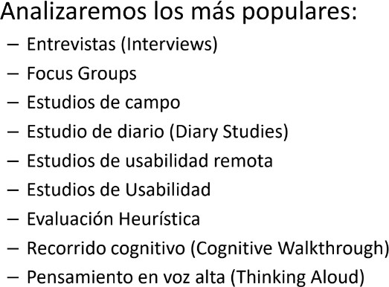

Entrevistas (Interviews)
Las entrevistas son algo directo y específico
Diálogo, preparado, diseñado y organizado en el que se dan los roles de entrevistado y entrevistador y extraer conclusiones.
Las entrevistas pueden ser estructuradas, semiestructuradas o abiertas. Las entrevistas pueden ser contextuales.

Focus Groups
Reunión informal de entre 6-10 usuarios dirigidos por un moderador con el objetivo de obtener opiniones, sensaciones, actitudes e ideas de los participantes sobre el objeto de estudio.

Estudios de campo
Actividades de investigación que tienen lugar en el contexto del usuario en lugar de en su oficina o en un laboratorio.

Estudio de diario (Diary Studies)
Los participantes reciben un mecanismo (diario o cámara) para registrar y describir aspectos de sus vidas. La ventaja de este método es que permite obtener información a lo largo de un periodo de tiempo y en el contexto natural de la interacción, durante su uso cotidiano.

Estudios de usabilidad remota
Son como las pruebas de usabilidad tradicionales con una diferencia clave: el participante y el facilitador se encuentran en dos ubicaciones físicas diferentes.

Estudios de Usabilidad

Es un método de investigación cualitativa que se basa en la observación y el análisis de cómo un grupo determinado de usuarios utiliza nuestro producto.

Evaluación Heurística
Define un proceso de inspección de una interfaz en la que evaluadores expertos examinan dicha interfaz para juzgar el grado de cumplimento de reconocidos principios de usabilidad llamados “heurísticas”.

Recorrido cognitivo (Cognitive Walkthrough)
Método de evaluación de la usabilidad por inspección dónde los evaluadores elaboran los escenarios de cada tarea correspondientes a una especificación o prototipo inicial.
Tras este paso inicial, asumen el rol del usuario trabajando con esa interfaz actuando como si ésta estuviera realmente desarrollada y ellos, asumiendo el papel de un usuario tipo, estuvieran llevando a cabo las tareas.

Pensamiento en voz alta (Thinking Aloud)
Los sujetos que participan deben comentar en voz alta sus impresiones y pensamientos, bien durante la realización de las tareas, como es habitual, o bien al final.
Entregables UX para entender a los usuarios

User Persona
Es la descripción de un usuario arquetípico que puede servir como guía a lo largo del proceso de diseño. Se construye a partir de la información cuantitativa y cualitativa de la investigación con usuarios.

User journey map
Es un método para describir los pasos que un usuario sigue para cumplir una tarea o un objetivo.
Que incluye:
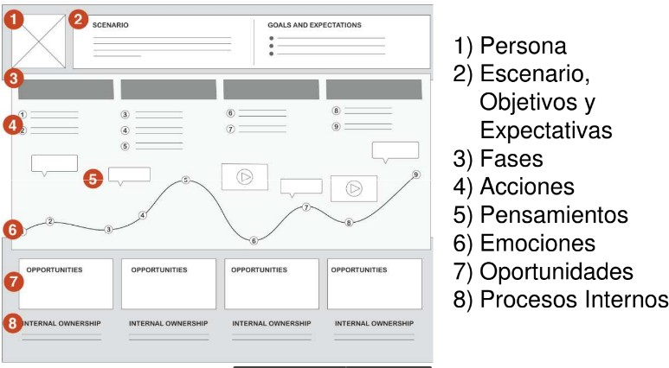

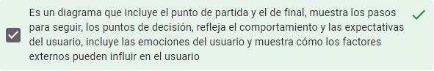

Empathy Mapping (Mapa de empatía)
El mapa de empatía es una herramienta para ayudar a tomar conciencia y entender a los usuarios. Hay muchos modelos diferentes, pero todos tienen el mismo objetivo: entender mejor y aprender más cosas sobre los usuarios.

Affinity Diagramming (Diagrama de afinidad)
Técnica simple y potente que permite agrupar y entender información.
Se busca identificar patrones significativos en los datos recogidos durante la investigación, especialmente los de carácter cualitativo.
Se puede realizar de diferentes maneras y en distintos momentos del proceso de diseño. Consiste en escribir en tarjetas las informaciones obtenidas. Las tarjetas se agrupan por características similares.
Entregables UX para prototipado

¿Qué es un prototipo?
Es el primer dispositivo que se desarrolla y que sirve como modelo o muestra para su posterior fabricación. Es una versión preliminar de un producto físico o digital.
Proviene de dos términos de la lengua griega:
- El prefijo “protos-”, que se traduce como “el primer”
- Y el sustantivo “tipos”, que es sinónimo de “modelo”

¿Para qué hacemos prototipos?
Nos permiten explorar nuestras ideas, soltarlas para después quedarnos con aquellas que mejor se ajustan a las necesidades del ususario.
Nos permiten crear múltiples soluciones para poder "fallar rápido y barato".
Nos ayudan a desapegarnos de un diseño rústico e incompleto, y por eso no nos duele cuando lo critican.

Estadios de madurez de un prototipo:
Los prototipos pueden tener distintos estadios de madurez, que generalmente van a coincidir o deberían con el estadio de madurez del proyecto para el cual estamos trabajando.
No es necesario pasar por todos los estadios.
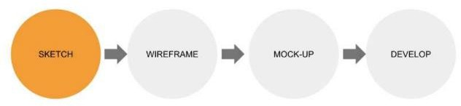

- El prototipo SKETCH es el mas rudimentario, es la primera aproximación a la idea del producto, nos permite empezar a materializar la idea.
Se caracterizan por:
Estar creados a mano alzada, en papel, poco nivel de detalle, etc.
- El prototipo WIREFRAME es una versión mas refinada del producto, en él se plasma la arquitectura de información y el diseño de interacción.
Se caracterizan por:
Mayor nivel de fidelidad, estructura y nivel de legibilidad. Realizados a mano, pero más común digitales.
- El prototipo MOCK-UP es una versión mas aproximada al producto real, posee alta fidelidad en lo visual, permitiéndole al producto tener una identidad única.
Se caracterizan por:
Son creados en estadios mas avanzados del proyecto, cuando hay seguridad de que la arquitectura de información y el diseño de interacción fueron pensados. Pueden ser estáticos o interactivos.

¿Estáticos o interactivos?
Los prototipos pueden ser estáticos o interactivos (a nivel funcional) y dependen del objetivo para el cual lo estamos creando.

Fidelidad ¿alta o baja?
Se suele llamar prototipo de baja fidelidad a los sketchs y/o wireframes, y prototipo de alta fidelidad a los mockups. Esto no es del todo correcto, es decir, no siempre los wireframes son de "baja" así como tampoco los mockups son siempre de "alta “.
Resulta ser que la fidelidad alta o baja de un prototipo depende de tres dimensiones: Visual, Funcional y Contenido
- La fidelidad visual refiere al estilo gráfico del prototipo
- La fidelidad funcional se refiere al nivel de interacción que puede o no tener el prototipo.
- La fidelidad de contenido será alta cuando el texto que contenga el prototipo sea real.
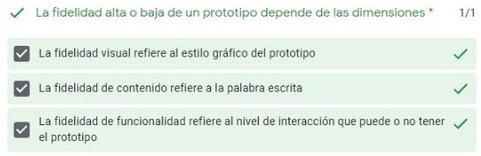

Técnicas y herramientas
Los prototipos pueden ser digitales o analógicos (papel y lápiz) así como también pueden ser estáticos o interactivos. En cualquiera de los casos el mercado nos provee hoy día de una gran cantidad de herramientas.

Son las caricaturas
Son los diagramas de flujo de la facu

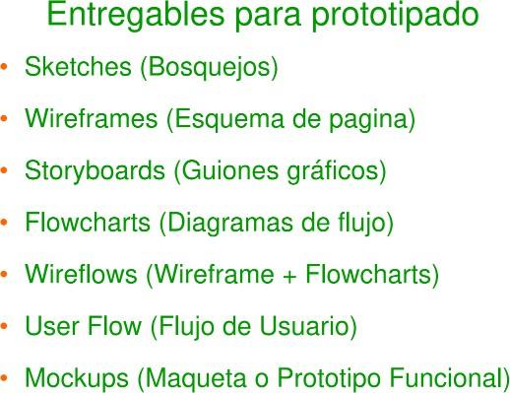
Figma

En el diseño de formularios para obtener información de los usuarios
También, es como un flowchart pero de las acciones del usuario
- Asegúrese de que el usuario entienda lo que pide, y por qué
- El conocimiento "en el mundo" es a menudo más preciso que el conocimiento "en la cabeza"
- Elija sabiamente los controles que utiliza ya que afectan la expectativa de lo que se pide al usuario

PRÁCTICA
